Муниципальное общеобразовательное учреждение Орловская средняя общеобразовательная школа

«Путешествие в озёрный край»
(путеводитель село Орлово)

Автор работы:
Трофимова Татьяна
ученица 7 класса
Руководитель:
Зарубина Ирина Витальевна
учитель информатики

Орлово 2010 год.

Введение
Есть немало в Сибири селений красивых
«Есть немало в Сибири селений красивых
Милых взору и сердцем всегда дорогих.
Для меня же всегда остаются родными
Орловские земли в озёрах больших!»
Я приглашаю вас в путешествие по одному из многих сибирских селений – Орлово. В каждом и сёл есть что - то уникальное, что - то интересное. Не исключение и наше село (Приложение 2)

Информация о населенном пункте:

Название: Орлово
Тип: село
Область: Тюменская область
Район: Армизонский
Область: Тюменская
Географические координаты:
Северная широта: 55° 52'
Восточная долгота: 67° 55'
Высота над уровнем моря: 133 м
Эколого-краеведческие объекты (приложение 1)
- МОУ Орловская средняя школа
- Школьный музей
- Озеро Поджильное
- Наличники старинных домов
- Шабалино церковь
- Заказник Белоозёрский

Интересна и поучительна история нашего села. Много было счастливых моментов и трагических событий.
1.История Орлово (приложение 3)
В Тобольском архиве имеются записи, относящиеся к середине 18 века, в которых упоминается село Орлово. В этих записях указывается 1742 год как год рождения девочки урожденной Орлово.
Существует предание о названии села Орлово. Оно говорит о том, что за озером росла берёза, на которой свил гнездо орёл. Отсюда получило название наше село. В основном, жители нашего села занимались сельским хозяйством: корчевали леса, расширяли поля, покос, разводили скот и занимаются этим по сей день.
В 1918 году была установлена Советская власть. В 1919 году вспыхнул мятеж кулаков, который был подавлен. Существует много воспоминаний о тех ужасных днях с массовыми казнями. Рассказывают, что старая дорога на Калмак вся была усыпана трупами убитых и замученных жителей Орлово и Калмака.

После этих событий осталась братская могила, в которой похоронено более 120 человек.
В 1922 году Орловчане приступили к мирному строительству. Стали создаваться артели и совхозы. В 1931 году из Армизона была переведена МТС. Сначала она имела только одну мастерскую и токарный станок. В 1932 году МТС получила 10 тракторов, а в 1933 году машинотракторный парк пополнился еще 22 тракторами и комбайнами.
Но спокойную жизнь прервала война. Во время войны вся работа легла на женские плечи. Четыре долгих года женщины трудились и на полях и на фермах. Не все дождались своих отцов, братьев и сыновей. Их памяти установлен мемориал.
В 1961 году на основе нашего колхоза был образован Орловский совхоз. Позже из него выделились три совхоза: Орловский, Калмакский, Южно-Дубровинский. В состав Орловского входило 4 фермы: Орловская, Шабалинская, Бурлаковская, Даньковская.
С каждым годом расширялось и совершенствовалось хозяйство совхоза. Построен зерновой комплекс, расширен молочный комплекс. Дойное стадо достигло 2000 голов. Занимались овцеводством, свиноводством, содержали большой конный двор, занимались разведением птицы.
В 1991 году в связи с перестройкой произошли большие изменения. Распался совхоз, полностью ликвидировано животноводство, сократились посевные площади. В настоящее время люди живут в основном своим хозяйством.

Первый пункт нашего путешествия школа.

2.Орловская средняя общеобразовательная школа
В 1922 году в селе Орлово была открыта семилетняя школа, которая просуществовала до 1955 года, она размещалась в деревянном, одноэтажном доме с печным отоплением.
Одним из первых директоров Орловской семилетней школы была Балныкина Ефросинья Трофимовна, которая руководила до 1953 года. В 1942 году , во время Великой Отечественной войны, в Орловскую школу прибыли 150 девчонок и мальчишек из блокадного Ленинграда. Каждого надо было накормить , приласкать. Ефросинья Трофимовна, пионервожатые Елохина Мария Максимовна и Сараева Валентина Абрамовна, учителя школы заменили им близких людей на годы войны. Тут надо было быть и , и воспитателем и хозяйственником. У интернатовцев были свои овцы, сами заготавливали дрова, выращивали картофель и овощи. "Спасибо всем за заботу и ласку" пишет спустя много лет один из бывших эвакуированных детей Ленинграда.
С 1954 г. по 1956 г. директором школы была Сенникова Александра Фёдоровна. Во время её руководства на основании решения Совета народных депутатов и его исполнительного комитета от 12.11 1954 г. № 303 "О перемещении средней школы из с. Калмакское в с.Орлово" в августе 1955 года была открыта Орловская средняя общеобразовательная школа. Первым директором вновь созданной школы был Котов Иван Павлович.
В начале 70-х годов было построено здание кирпичной школы, а 1 апреля 1990 году открылись двери новой школы на 390 мест. В этом здании размещены 11 учебных кабинетов, компьютерный класс с современными компьютерами и интерактивной доской, спортивный зал с тренажерами, лыжной базой и различным спортивным инвентарём, мастерские, актовый зал, музей, столовая.

В различные годы школой также руководили:
с1956-1958 Котов Иван Павлович
с 1958-1960 Андронов Енгельс Романович
с 1960- 1963 Зарубин Пётр Алексеевич
с 1963- 1967 Мастерских Прокопий Федотович
с !967 - 1982 Епанчинцева Елена Ефимовна
с 1972- 1974 Никулин Виктор Петрович
с 1974-1982 Яковлев Анатолий Константинович
с 1983-1986 Микулин Анатолий Степанович
с 1986-1988 Маломыжева Надежда Павловна
с 1988 - 2006 Каканова Августа Константиновна
с 2006 - 2009 Каканова Людмила Сергеевна
Сейчас школой руководит Степанова Татьяна Владимировна.

Следующий на нашем маршруте школьный музей.
3.Школьный музей (приложение 4)
История школьного музея началась в первые годы существования нового здания Орловской средней школы. До этого в школе существовал краеведческий уголок, в котором собирались старинные изделия из глины, прялки, веретёна и другие предметы быта
Школьный музей расположен на втором этаже здания школы. Он состоит из двух залов. В первом зале находятся материалы посвящённые быту наших предков. Здесь можно увидеть глиняную посуду, прялки, макет русской печи многое другое. Очень интересны старинные церковные книги и иконы.
Экспозиции во втором зале, посвященном истории села и известным людям можно увидеть фотографии и документы знатных Орловцев, найти информацию о ветеранах Великой отечественной войны, и ветеранах труда. Имеется экспозиция, рассказывающая об учителях нашей школы. Посетите наш музей, вы не пожалеете. Руководитель музея, Садубова Ольга Александровна, вам расскажет об истории нашего села, обычаях наших предков и о замечательных людях - наших односельчанах.

В Армизонском районе в изобилии озёр, Куда не приедешь – в просветах между домами зеркала озёр. Не исключение и наше село.
Дальше посетим озеро Поджильное
4.Озеро Поджильное (приложение 5)
Планировка Орлово совсем иная чем у притрактовых селений, и подчиняется очертанию слегка обрывистого озера Поджильного, к которому как будто прилеплено село – отсюда и название озера, к которому выходят огородами многие усадьбы: «под жилым» (пространством) (дополнить материалами).
Местные жители ловят в озере рыбу, берут воду для хозяйственных нужд. Домашние утки вместе с дикими утками и лебедями кормятся здесь.
На озеро весной и осени прилетают пеликаны и останавливаются что бы отдохнуть. В этом году осенью, наше небольшое озеро было наполнено криком огромного количества лебедей, оно не знало покоя ни днём, ни ночью. Здесь они отдыхали и набирались сил перед дальним перелетом. Зрелище красивое и волнительное. Считается большим грехом их убивать. Наверно поэтому стаи этих птиц собираются у самого села, и совсем не боятся близости человека.
По наблюдениям старожилов, озеро то наполняется водой и затопляет ближайшие огороды (в благоприятные времена), то усыхает (в тяжёлые времена). Рассказывают, что во время Великой Отечественной войны от озера осталась маленькая лужа. Сейчас озеро снова стало убывать, очень хочется надеется, что это не надолго.

Проезжая вдоль домов, выстроившихся по дороге, невольно вглядываешься и, дабы не скучать, ищешь в них отличительные черты. Вот тут сделали модный нынче сайдинг и закрыли под безликим пластиком старые бревна. Вот новый кирпичный дом за высоким забором. Вот еще один, побогаче, с коваными решетками на окнах. Но все это обыденный, безликий пейзаж. И вот взгляд останавливается на старой избушке, которая смотрится несколько убого на фоне соседних каменных домов. И что-то в ней есть такое, что заставляет остановиться, что-то осмысленное, как будто видишь лицо, живое и выразительное.
Наличники на окнах, вот что остановило взгляд. Резные, разных цветов, с простыми и замысловатыми узорами. Наличники на окне - словно лицо дома, его визитная карточка. Они делают каждый дом не похожим на своих соседей
Уникальность художественного облика села формируют определённые мотивы на наличниках старых домов.
Это четвёртый пункт нашего путешествия. (приложение 6)
5. Наличники
В Орлово осталось не так уже много домов с традиционными украшениями. Дом на улице Кирова №52. Уже не жилой дом, но наличники характерны для нашего села, потому что наличники изготовлял мастер живший в одном селе и изготовлявший наличники для односельчан и жителей, окрестных сёл. Общая композиция повторяющийся лучковый (в виде слабо искривлённой дуги) завершение окна форма широкой надоконной доски и также широкая подоконная доска с выразительными закруглениями, выдающими влияние стиля барокко. Специфика орловских наличников - в резьбе. На надоконной доской, она накладная объёмная, и на разные лады обыгрывает мотив двух встречных тугих барочных завитков, с плотно сжатым между ними, в центре «пучком» из стилизованных листьев. По краям доски – фигурные «уши» - тоже барочный элемент. Резьба подоконной доски – глухая, углубляющаяся в её плоскость. Вариации – на тему четырёх встречных завитков с развивающимися за ними полосами. В целом мотивы резьбы проникнуты духом архаики, которая проявляется и в обращении орловских мастеров к более древнему приёму глухой резьбы.
Дом 18 по улице Кирова. Двенадцать окон - двенадцать наличников и ни одного повтора.
Почему у этого дома все наличники разные – загадка, скорее всего хозяин этого дома хотел сохранить наличники со старых, нежилых домов. Хорошо, что он донёс до нас эту рукотворную красоту.

Церковь в «чистом поле» пятый пункт экскурсии.
Свято – Троицкая церковь
Село Шабалино, в котором перед самой революцией была построена кирпичная Свято - Троицкая церковь, на нынешних картах не обозначена. Официально его нет с конца 1960-х годов, когда были закрыты и клуб, и магазин, и школа. Люди постепенно разъехались, и долгое время церковь стояла одна - одинешенька, с разбитыми окнами и упавшими крестами, посреди чистого поля. Но вот уже больше десятка лет, как церковь восстанавливается. Церкви подобной Шабалинской, нет больше на юге Тюменской области. Она построена в популярном на рубеже XIX и XX веков «историческом», или «ретроспективном» стиле, она своими формами в целом воспроизводит московское и ярославское храмовое зодчество XVII века.
Планировочная структура церкви в целом традиционна для русского зодчества, представляя собой тип «корабля». Церковь была украшением села, и его судьбой. Построенная в популярном на рубеже 19-20 веков «историческом» или «ретроспективном» стиле, она своими формами в целом воспроизводит московское и ярославское храмовое зодчество. В основе восприятия лежит эстетика насыщенного сочным красным цветом кирпича бархатистой фактуры, аккуратно расшитыми белыми швами известкового раствора. Плоскости стен изобилуют декором, который, однако, не производит впечатления «излишнести», присущей некоторым образцам стиля.
Выразительны обрамления полукруглых окон с традиционными для 17 века выпуклыми дыньками, особенно выделяются удлиненные тройные окна, сомкнутые воедино широким арочным пояском(вероятно символ Троицы) и монументальный портал западного входа, с высокими железными створками дверей. Красный цвет кирпича отнюдь не назойлив; напротив, он кажется очень тёплым и мягко соотносится с окружающим пейзажем.
Возводили церковь «всем миром»: на общем сходе было решено, что каждый прихожанин должен отработать определённое количество дней на строительстве. Удивительно то, что освещена она была во имя Троицы, а не Рождества Христова, как прежняя церковь- именно так, преемственно, освещали традиционно новые храмы.
После коллективизации, году в 1931-ом или 32-ом планировали южнее церкви, на старопахотной «поповской» земле, у озера, строить МТС. Привезли уже все материалы, не хватало только кирпича, который намеревались добыть, разрушив храм. На центральной площади собрали сход. Председатель сообщил народу то что нужно разобрать церковь, для того чтобы построить МТС. В ответ один из селян залез к нему на трибуну и сказал: «Вот когда мы работали, когда церковь строили, ты сидел на своей избушечке и в прохожих пластами кидал, так вот ты не строил, ты нам и не предлагай ломать». Удивительно, но власть «отступила»- стройматериал увезли в Орлово и МТС появилась там. Там, таким образом, шабалинцы отстояли церковь.

Последний пункт путешествия

Заказник

Государственный природный, комплексный заказник федерального заказник "БЕЛООЗЕРСКИЙ" образован в 1986году согласно решения Тюменского облисполкома №286 от 3.10.86г. и утвержден Главохотой РСФСР, приказом №489 от 1.12.86г. Этим же приказом утверждено положение о заказнике, определены его функции, режим охраны. Территориально заказник расположен в Армизонском районе, в подзоне средней лесостепи на границе с Курганской областью, в юго-западной части Ишимской равнины, в центральной части возвышенности, находящейся в междуречье Тоболо-Ишимской лесостепи. Особо охраняемая территория занимает площадь 18150 га, охранная (буферная) зона-2288 га.

Озера - характерный элемент ландшафтов лесостепи занимают 5600 га. Наиболее крупные- Б. Белое, Няшино, Б. Камышное. Для озер как пресных, так и солоноватых характерны периодические колебания уровня их наполнения разной продолжительности во времени. Наряду с озерными котловинами для строения поверхности этого участка Тоболо-Ишимского междуречья характерно широкое распространение однообразно ориентированных гряд (грив).Плоская с гривами и ложбинами равнина имеет абсолютные высоты 120-140м,с поверхности сложена покровными лесовидными суглинками различной мощности(от 1 до 20м). Основу ландшафтного облика составляют сочетания лугово-степных. луговых и болотных комплексов. Лесостепные участки характеризуются сочетанием многочисленных березовых и березово-осиновых лесов (колков) с луговыми степями на черноземах, большей частью распаханных. Пашни, луга и болота составляют 61% территории, леса-11,5%. В заказник входят ценнейшие места сохранения и воспроизводства значительного числа видов фауны водных и околоводных биотопов, чрезвычайно перспективных для развития рекреации, научных исследований и экологического болотах. В озерах обитают три вида рыб - серебряный и золотистый караси, гольян. Амфибии представлены сибирской и остромордой лягушками, серой жабой, обыкновенным тритоном и сибирским углозубом. Из рептилий встречаются живородящая и прыткая ящерицы, редко- обыкновенный уж. Фауна гнездящихся птиц насчитывает около 150 видов, кроме того еще около 90 видов зарегистрированы во время миграций, кочевок, летней линьки, летовок и в период зимовки. Обычны серый гусь, речные и нырковые утки, лысуха, серый журавль, чайки, крачки, поганки, большой баклан, серая цапля, чибис, большой веретенник, кулики, камышовки, сверчки и др. виды. В меньшем количестве- большой кроншнеп, степная тиркушка, ходулочник, шилоклювка. В березово-осиновых лесах гнездятся зяблик, дрозд-деряба, большая горлица, клинтух, тетерев, серая куропатка, дятлы, синицы и др. птицы. Более редки- черный коршун, ястреб-тетеревятник, уральская неясыть, желна, белая куропатка, обыкновенный ремез.
Заказник - крупнейший центр репродукции многих видов охотничьей фауны.
В составе фауны млекопитающих около 50 видов, из которых обычны косуля, кабан, заяц-беляк, американская норка, ондатра, лисица, барсук, енотовидная собака, степной хорь ласка, горностай, колонок, лесная куница. Наиболее многочисленен отряд грызунов. На всех озерах широко распространена ондатра. Встречаются небольшие поселения большого суслика, а также ставшими редкими в лесостепи большой тушканчик, обыкновенный хомяк, джунгарский хомячок. Отмечен заход речного бобра на оз. Б. Белое. Из насекомоядных встречаются обыкновенный еж, шесть видов бурозубок, водяная кутора. Редки летучие мыши. В отдельные годы заходят лось, волк, рысь, корсак.
Заказник - одно из ценнейших местообитаний редких и находящихся под угрозой исчезновения видов, внесенных в списки Красных книг МСОП России и области: кудрявого пеликана, пискульки, краснозобой казарки, савки, орлана-белохвоста, беркута, скопы, сапсана, шилоклювки, коростеля, могильника, степного орлана, балобана, кречетки, ходулочника, усатой синицы, прудовой ночницы, корсака и др.
Кроме охраны территории в заказнике постоянно ведутся фенологические наблюдения, выполняется комплекс биотехнических мероприятий по улучшению условий обитания животных, в зимнее время выкладывается подкормка, регулируется численность вредных хищников, проводятся различные исследовательские и научно-производственные работы.

Жемчужина "Белоозёрского заказника"

«Небесная птица, приводящая духов, где ты ?
Священная птица, приводящая духов, где ты?”
-взывают шаманы, ожидая белых журавлей.
Завлекают весну- новую жизнь…
И коли не вернулись белые журавли,
Значит голод и болезни придут к людям.
Журавли – птицы особенные. Почему нам так трудно оторвать взгляд от летящей стаи, отчего
Но есть среди них один, которого можно назвать "жемчужиной". Это стерх, прекрасная белоснежная птица с черными концами крыльев и серебряным голосом. Стерх ростом почти с человека – 120-140см, а размах его крыльев около двух с половиной метров. У него красное без перьев "лицо”, такого же цвета клюв и красноватые ноги. Самец и самка не различаются по окраске, но самка изящнее и немного мельче. Как и другие журавли, стерхи "танцуют”. Танцы больших белых птиц красивы, как балет. Великолепен так называемый унисональный дуэт – песня и танец одновременно. Супругу стерхи выбирают один раз и на всю жизнь. Разлучить их может только смерть.
Стершата вылупляются рыжими и только на третий год жизни делаются белоснежными. Полностью взрослыми, готовыми создать семью, стерхи становятся очень поздно для птиц ,не раньше, чем в 5-7лет. Но зато и живут долго: известен случай, когда в питомнике исправно размножался 70-летний самец.
Стерх является эндемиком нашей страны, то есть не гнездится нигде за ее пределами. Если быть еще более точным, он обитает только в Сибири и поэтому на многих языках мира называется сибирским журавлем.
За последние 100-150 лет численность стерха катастрофически сократилась. В чем же причины столь опасного снижения численности? Главные неприятности подстерегают его во время миграции. У стерха самый длинный из всех журавлей пролетный путь - более 5,5 тысячи километров. Дважды в год птицы пересекают территории девяти государств, и не везде природоохранное законодательство наделено правом их защищать. В Афганистане и Пакистане до сих пор существуют традиции охотиться на журавлей. К сожалению, стерх несет потери и в России.
В качестве магистральных направлений работ по сохранению западно-сибирских стерхов были определены:
- сохранение местообитаний и условий размножения на территории весенне-летнего пребывания западносибирских стерхов;
- увеличение численности стерхов посредством реинтродукции выращенных в вольерных условиях птиц в природу;
- сокращение прямой гибели стерхов на миграциях и зимовках
В Тюменской области создано несколько заказников на гнездовьях стерха, в том числе 'Белоозерский заказник " в Армизонском районе. С 1991 года начаты экспериментальные работы по увеличению численности стерхов путем реинтродукции птенцов в вольерных условиях в питомниках. Был разработан уникальный метод бесконтактного воспитания таких птенцов для преодоления импринтинга на человека. Обслуживающий персонал питомников и операторы полевых работ были одеты в специальные белые костюмы, маскирующие контуры человека и имитирующие облик взрослых стерхов. Подросших птенцов выпускали на гнездовых территориях диких стерхов, с которыми они могли объединиться. Модификацией этого метода стало "внедрение” летных вольерных птенцов стерха в стаи пролетных серых журавлей. Такие эксперименты в последние годы проводились в Белоозерском заказнике Армизонского района Тюменской области. Они показали исключительную перспективность этого метода.
Улетела стая - унесла с собой радость солнца, оставила холодные дожди, невзрачные дни промозглой осени, гаснущие закаты… Господи, как тоскливо и… покойно. И что-то меркнет в душе, и кажется, забирает стая с собой все надежды, все радостное, но и суетное. И кончилось лето, которым так и не насытился. Может, поэтому так тоскливо и тревожно кричат журавли, покидая родные места… Наверно, понимают, что долог и опасен путь, что не все вернутся. Или все же укоряют нас, не защитивших, не понявших, остающихся...

Неповторимые пейзажи этого удивительного края, в сочетании с богатством растительных и охотничье-промысловых даров, делают его весьма привлекательным для туризма.

Приложение 1
Маршрут

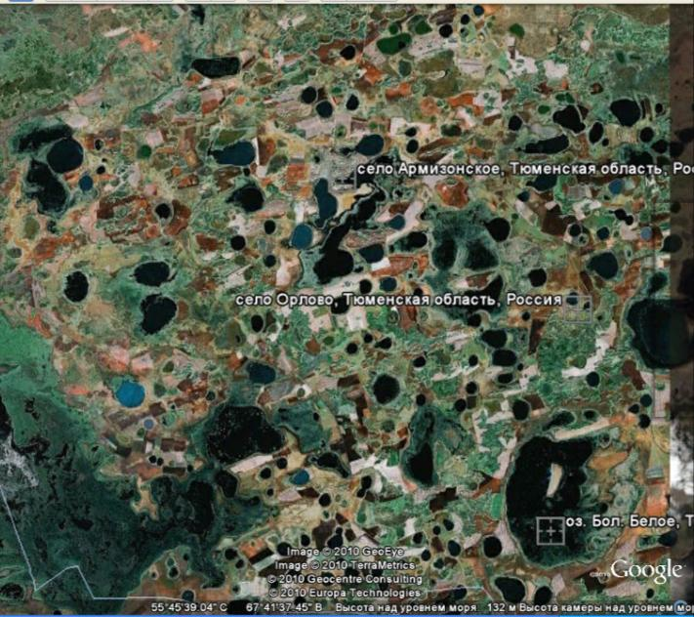
Шабалино

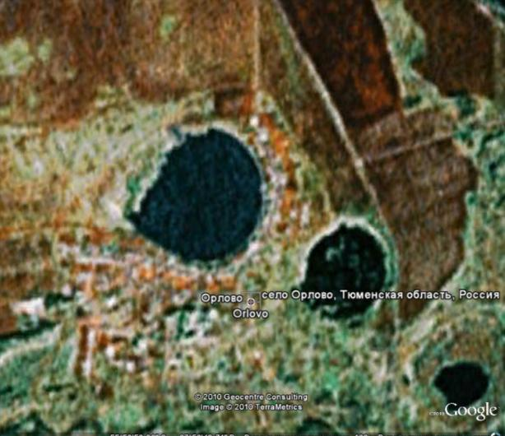

Улица Кирова
Школа
Озеро Поджильное

Приложение 2
Село орлово
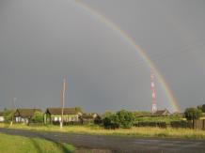 | 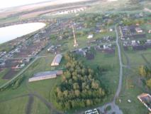

Приложение 3

История Орлово

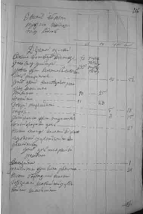 | 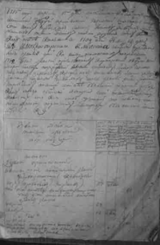
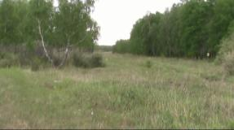 | 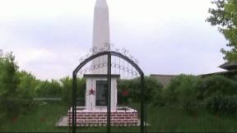

Приложение 4
Школьный музей
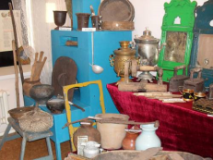 | 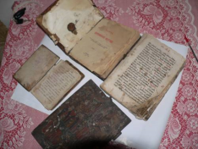

Приложение 5
Озеро Поджильное

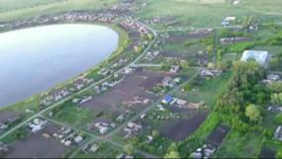 | 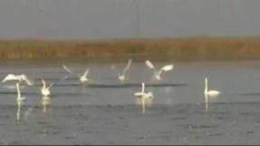

Приложение 6
Наличники
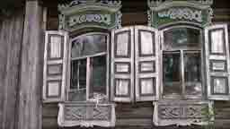
Дом 18 по улице Кирова. Двенадцать окон - двенадцать наличников и ни одного повтора.
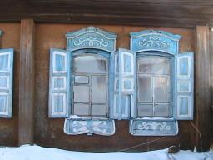 | 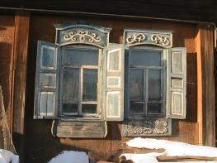
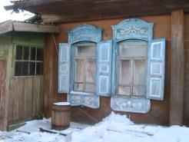 | 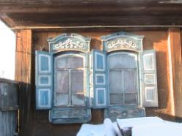
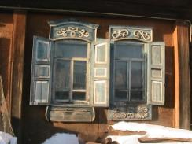 | 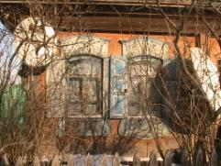

Приложение 7
Свято – троицкая церковь

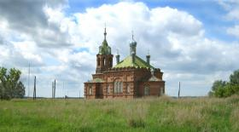

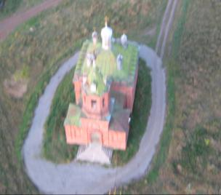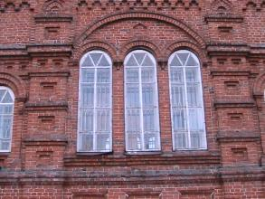

Приложение 8
Заказник Белоозёрский
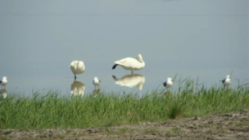 | 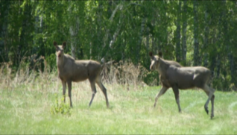
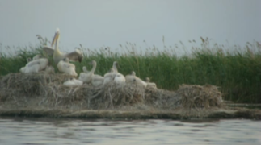 | 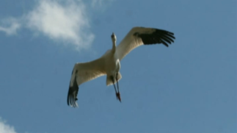

Литература:
«Коркина слобода» - краеведческий альманах выпуск четвёртый 2002 года

